Obec Mostkovice v souladu s ustanovením § 39 odst. 1
zákona č.128/2000 Sb., o obcích ve znění předpisů pozdějších

Zveřejňuje záměr obce
č.3/2018
Pronajmout

Část pozemku p.č.878/1 , k.ú. Stichovice o výměře v rozsahu 813 m², z celkové výměry 18859 m ², lesní pozemek, zapsaný na LV.č.1 pro obec Mostkovice u Katastrálního úřadu Olomouckého kraje, územní pracoviště Prostějov.

A dále část pozemku 697/1 k.ú. Stichovice o výměře 485 m², z celkové výměry 9883 m², trvalý travní porost, zapsaný na LV.č.1 pro obec Mostkovice u Katastrálního úřadu Olomouckého kraje, územní pracoviště Prostějov.

Žádosti, podněty a připomínky k tomuto záměru obce Mostkovice se přijímají do 15 dnů ode dne zveřejnění obecním úřadem Mostkovice. Obsah výše uvedeného oznámení je zveřejněn po dobu jeho vyvěšení na úřední desce Obecního úřadu v Mostkovicích i způsobem umožňující dálkový přístup ( www.mostkovice.cz).

Jaroslav Peška
starosta

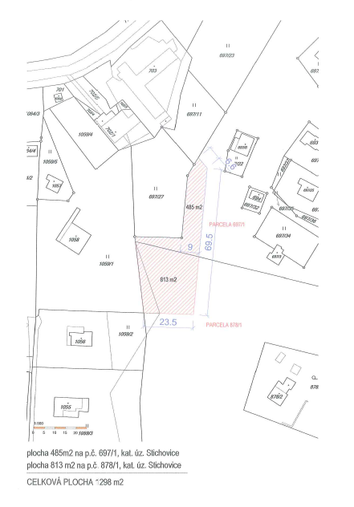

Kontaktní adresa:
Obecní úřad Mostkovice
Prostějovská 197/79
Mostkovice 798 02
Tel. 582 362 562

Vyvěšeno: 23.3.2018
Sňato :

